14-06-2018

Nancy Victoria Muñoz González

dgpecurso06

Tutorial

Implementación de Rancher

Contenido

Creación de proyecto para desarrollar verticales 2

Creación de imagen 4

Subir a repositorio de imágenes (Dockerhub) 5

Implementación de Rancher 6

Añadir hosts 9

Crear un servicio en el Rancher 11

Creación del balanceador 12

Escalar servicio 13

Resultados 14

# Creación de proyecto para desarrollar verticales

Clonaremos un proyecto que contenga la base para poder crear verticales.

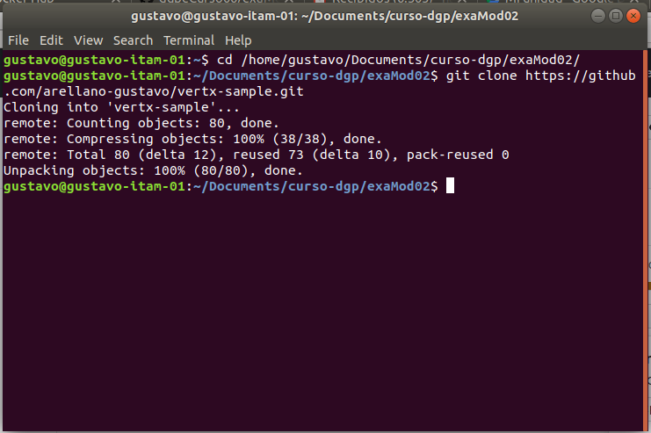

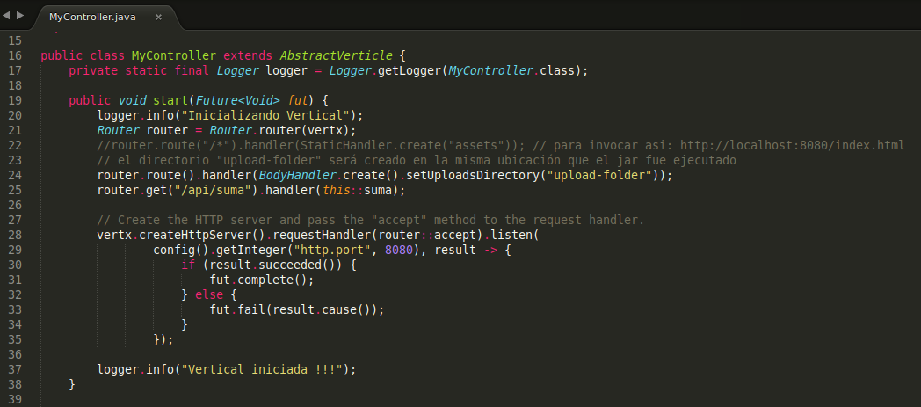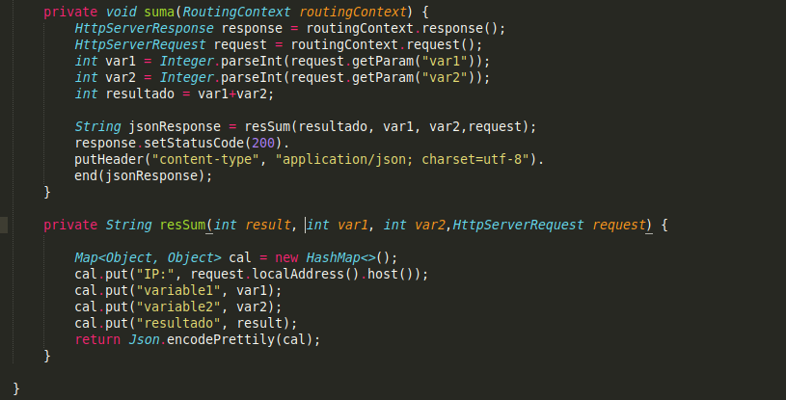

Nuestro método será capaz de obtener datos de la URL para su operación y convirtiendo el resultado en un JSON

Colocamos el nombre para consumido por medio de la URL nuestra vertical, utilizando método get



Para empaquetar el proyecto utilizaremos un Docker que contenga Maven y java colocando como volumen la carpeta donde el proyecto

Para poder observar que funciona correctamente nos correremos el JAR, la ayuda de un Docker que contenga Java y lo vincularemos al puerto 8080 de

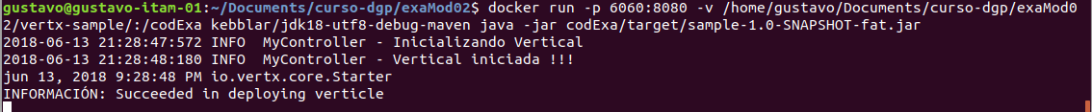

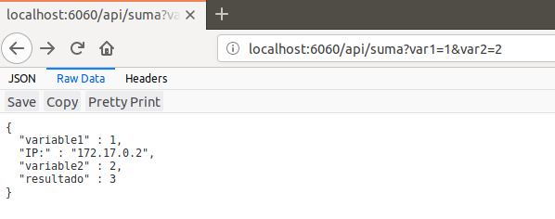

Brindamos un resultado

Como podemos observar le estamos realizando una petición

# Creación de imagen

Creamos un archivo llamado “Dockerfile”



Este documento contendrá las siguientes líneas como podemos ver tenemos que especificar donde se encuentra el JAR ya que se copiara a la imagen y se desplegara

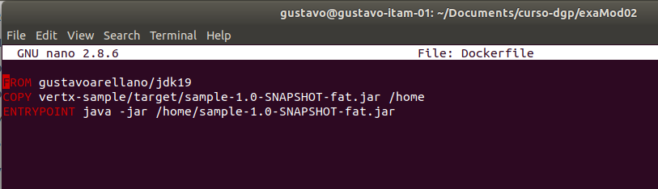

Ahora construiremos la imagen teclearemos la siguiente línea especificando el nombre de la imagen

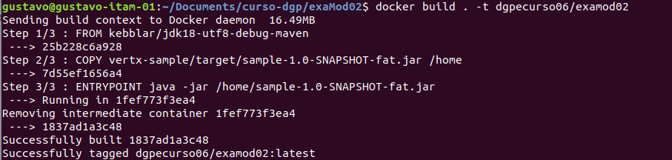

Probaremos la imagen vinculando el puerto 8080



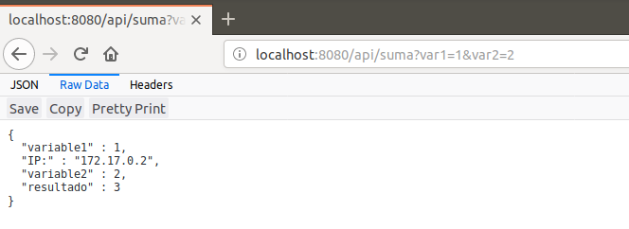

Como podemos observar los resultados del navegador son lo que esperabamos

## Subir a repositorio de imágenes (Dockerhub)

Iniciaremos sesión en Dockerhub para poder subir nuestra



Subiremos esta imagen

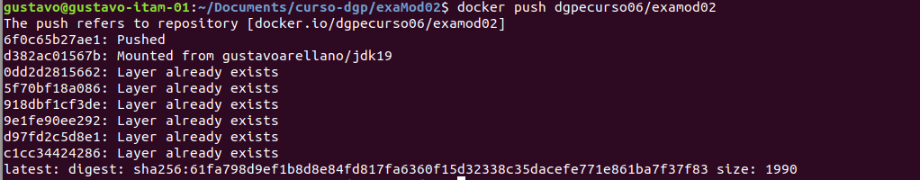

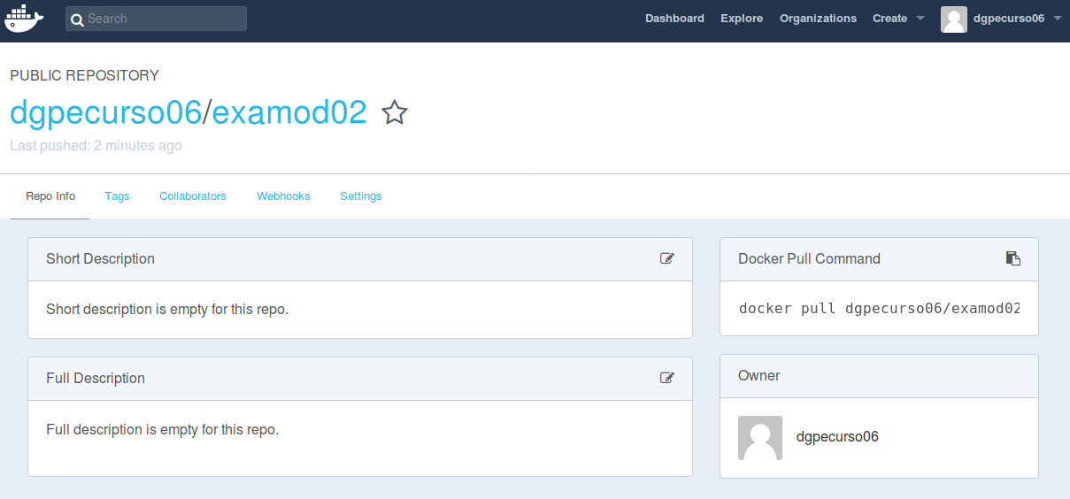

La imagen se sube correctamente en el repositorio

# Implementación de Rancher

Encenderemos la maquina virtual adecuada para implementar el Rancher, para una mejor manipulación nos conectamos vía CMD a la maquina donde implementaremos el Rancher al cual denominaremos ***server***

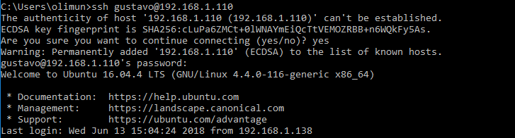

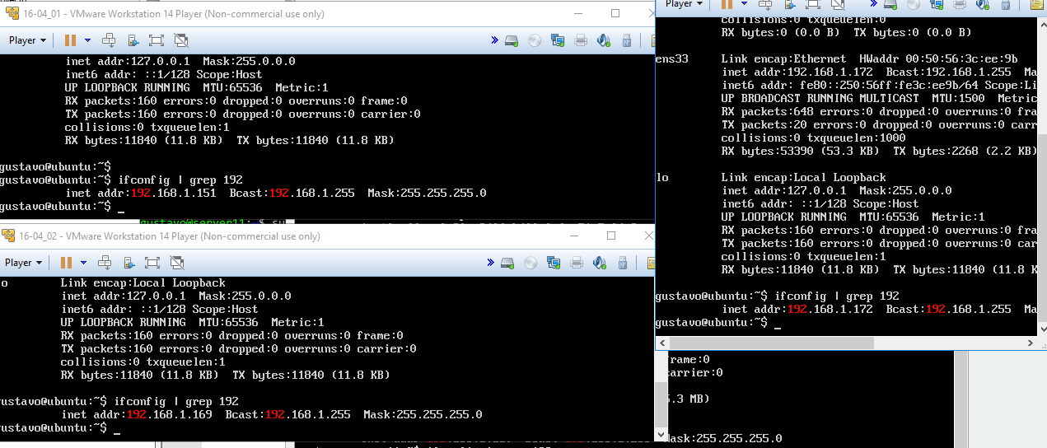

Con fines de ejemplificar este documento clonamos tres maquinas virtuales generando diferentes MAC Address para obtener cada una IP.

Eliminaremos el directorio de ***rancher*** ubicada en ***var/lib***



Desplegaremos el Docker que contiene el Rancher vinculándolo al puerto 8080 en la maquina ***server***

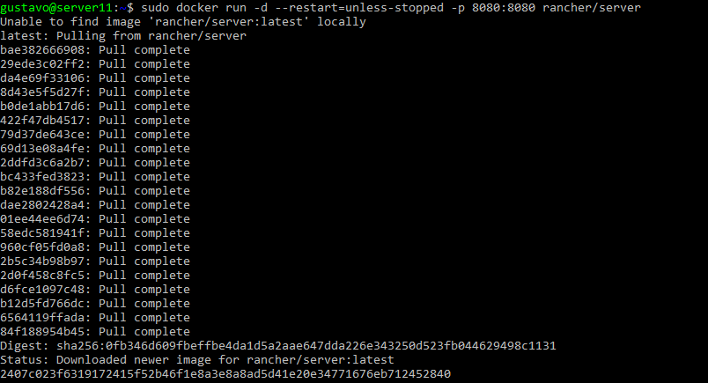

Abrimos un navegar y nos dirimimos a la IP de maquina donde corrimos al Rancher indicando el puerto vinculado

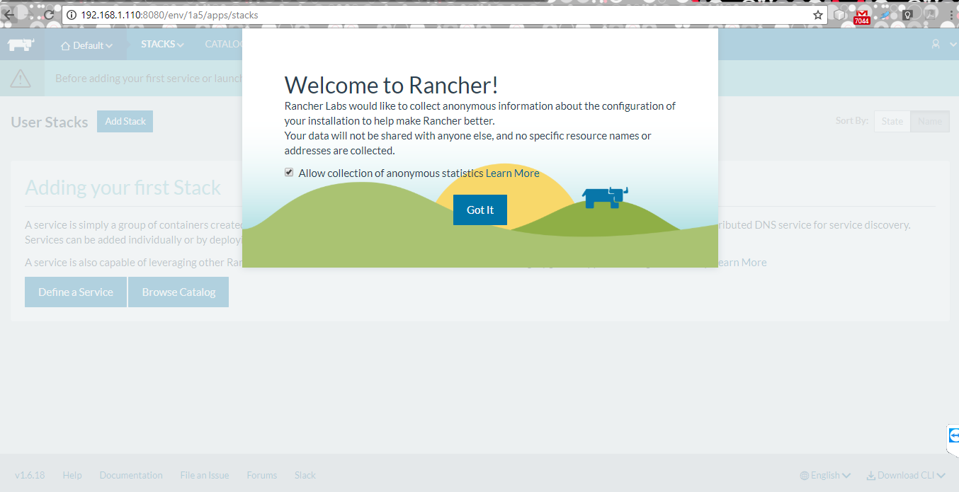

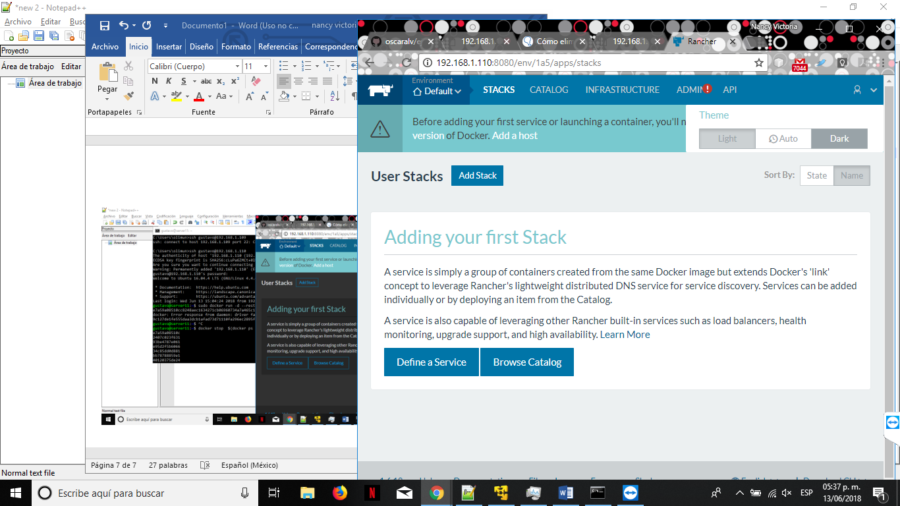

Modificaremos el tema de la interfaz grafica (Paso de mucha importancia), esto es posible dando clic sobre el icono de usuario

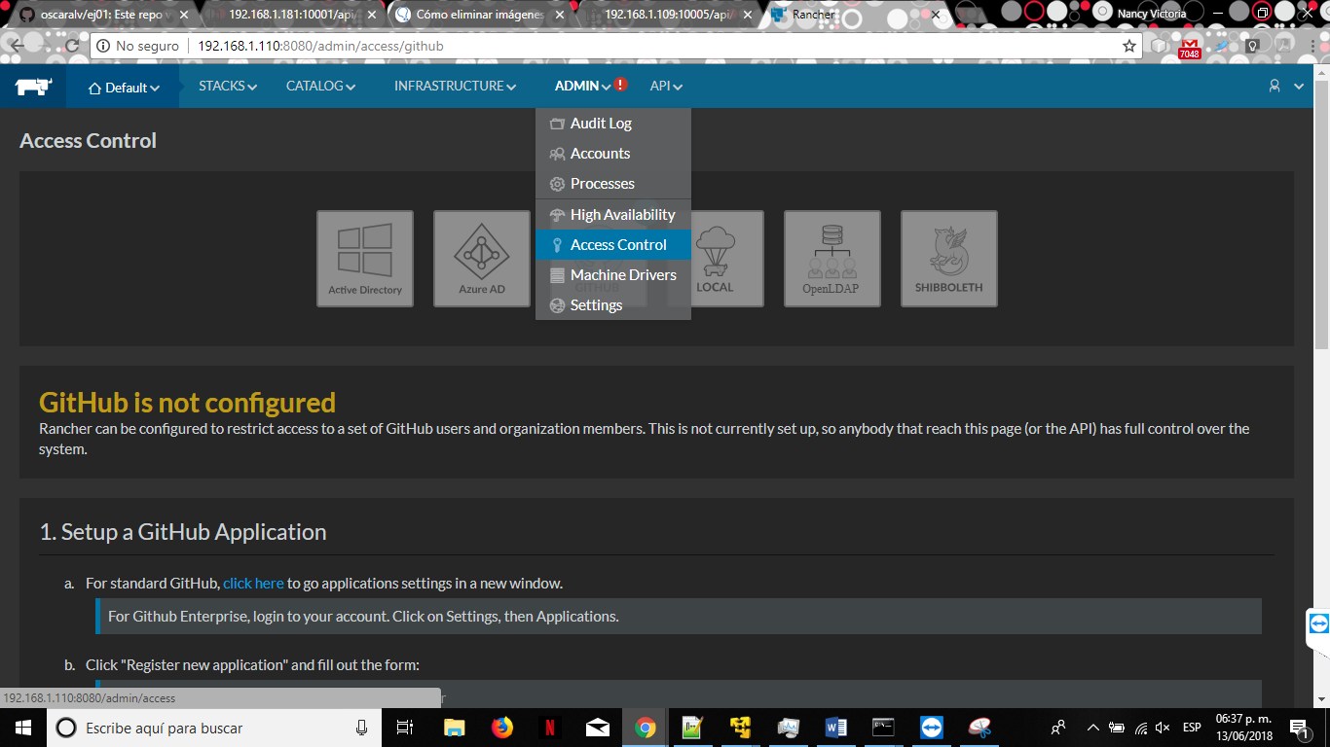

Configuraremos el acceso protegiéndolo, esto lo llevaremos acabo dando clic en el menú en la opción de “ADMIN” y seleccionando “Access Control”.

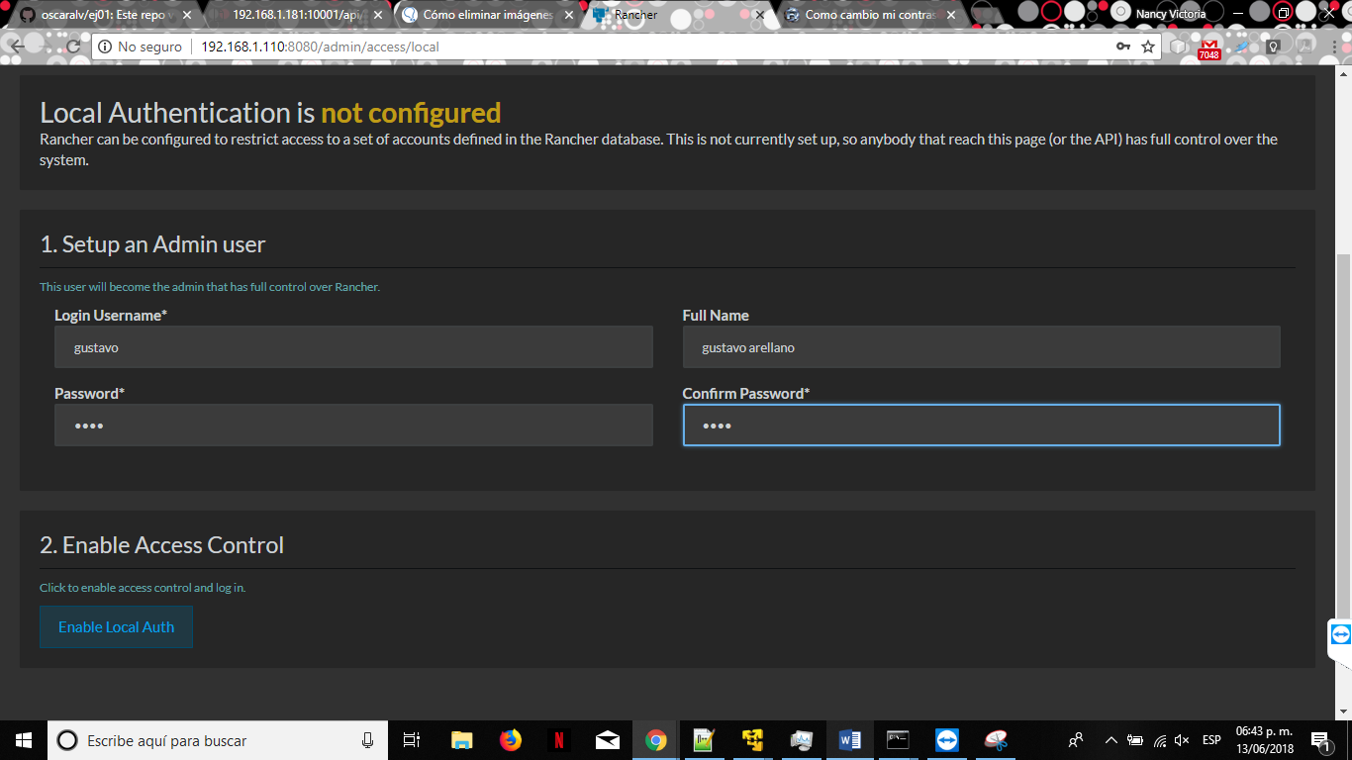

Habilitamos la autentificación local

Añadimos usuario, nombre completo y contraseña

## Añadir hosts

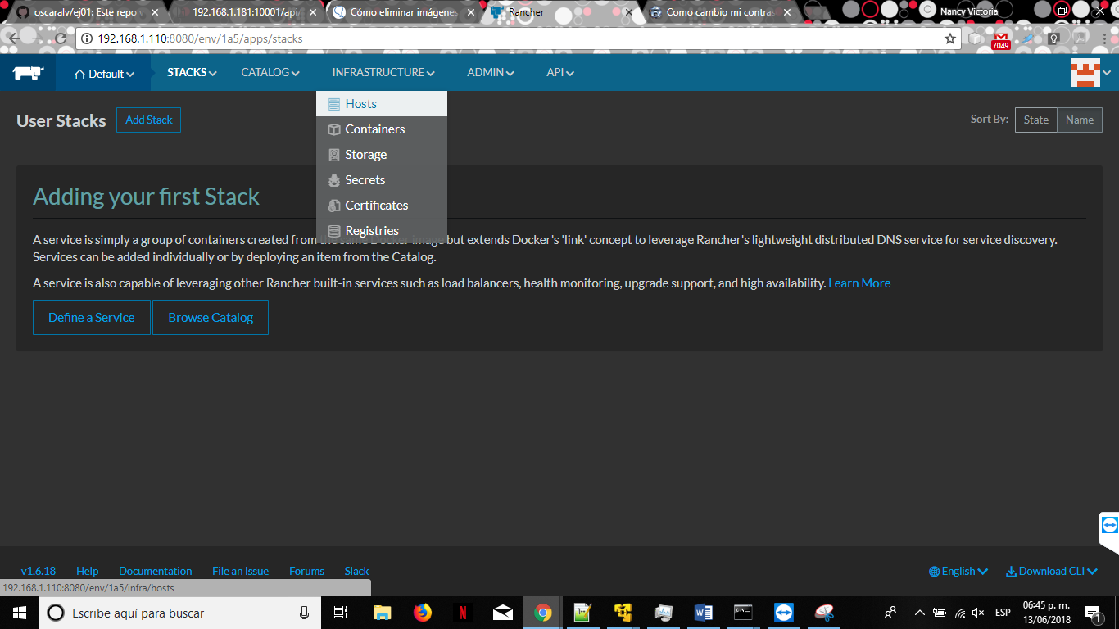

Para añadir un host necesitamos ir a la opción del menú “INFRASTRUCTURE” y seleccionar la opción de “Hosts”



Haremos clic en el botón de “Add Stack”

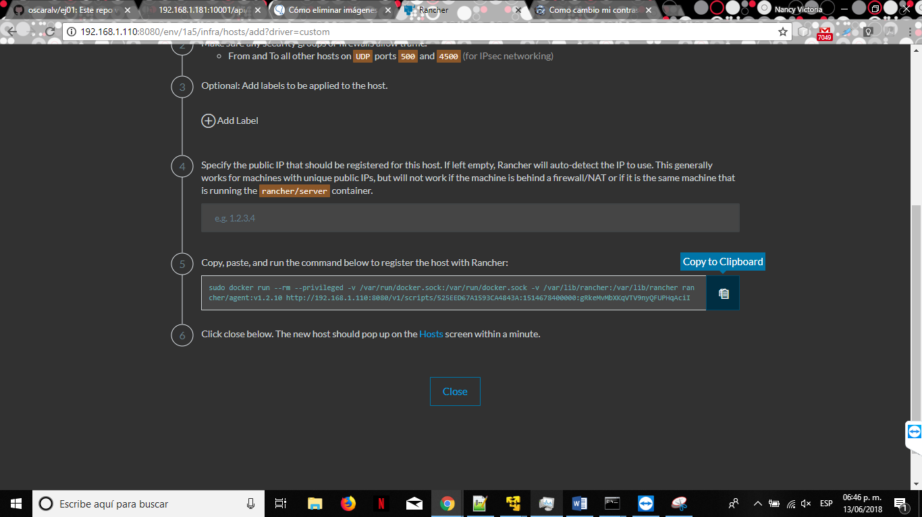

En la parte inferior nos brindan una cadena la cual copiaremos en cada maquina que deseamos añadir como host

Copiamos a las maquinas que serán host la cadena que anteriormente copiamos y le damos enter

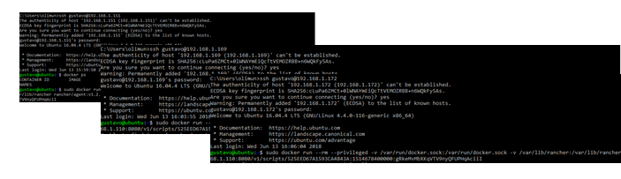

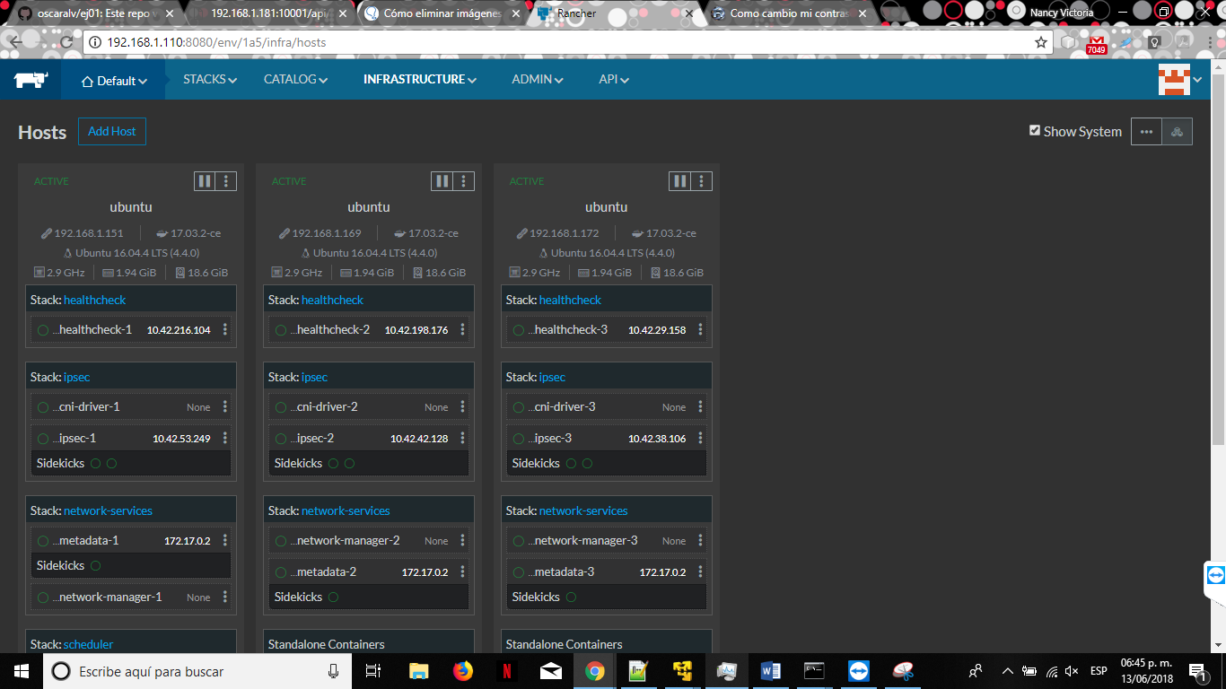

Los hosts fueron añadidos correctamente si los vemos así en la página del administrador del Rancher

## Crear un servicio en el Rancher

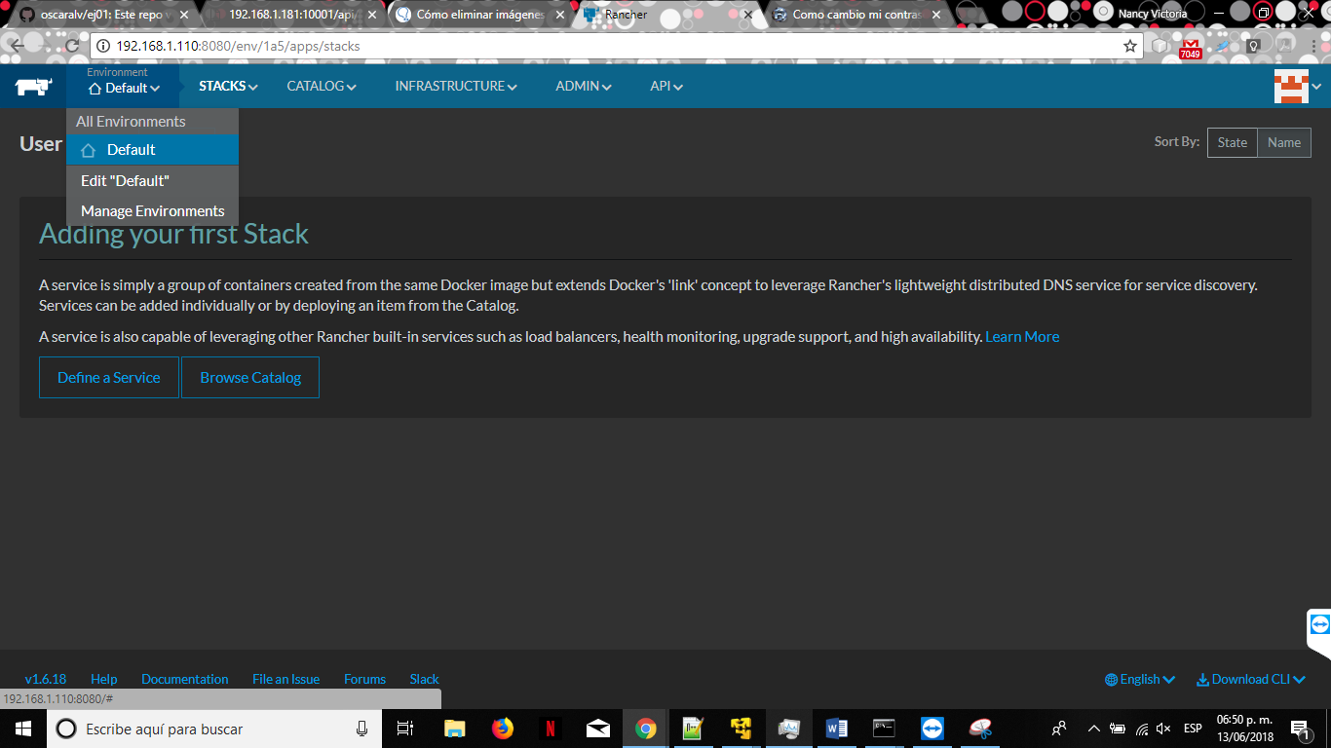

En el menú seleccionamos la opción “Default” y damos clic en “Default” dentro de ese menú.



Después daremos un clic en ”Define a Service”

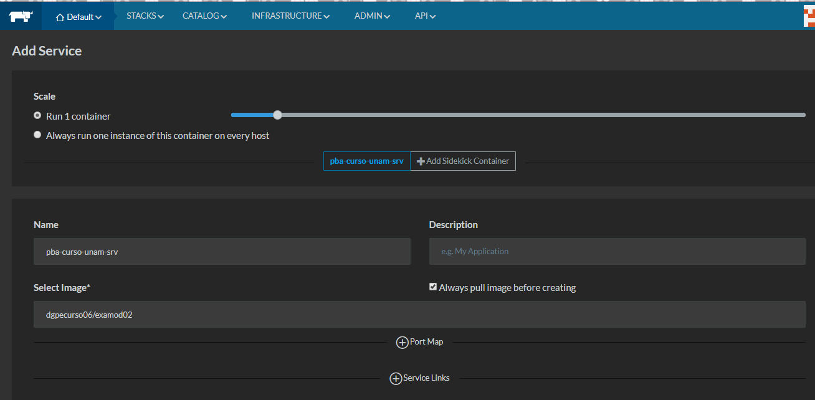

Configuraremos el servicio añadiendo nombre, descripción y seleccionamos la imagen que llevará el servicio, en nuestro caso será la que creamos en puntos anteriores

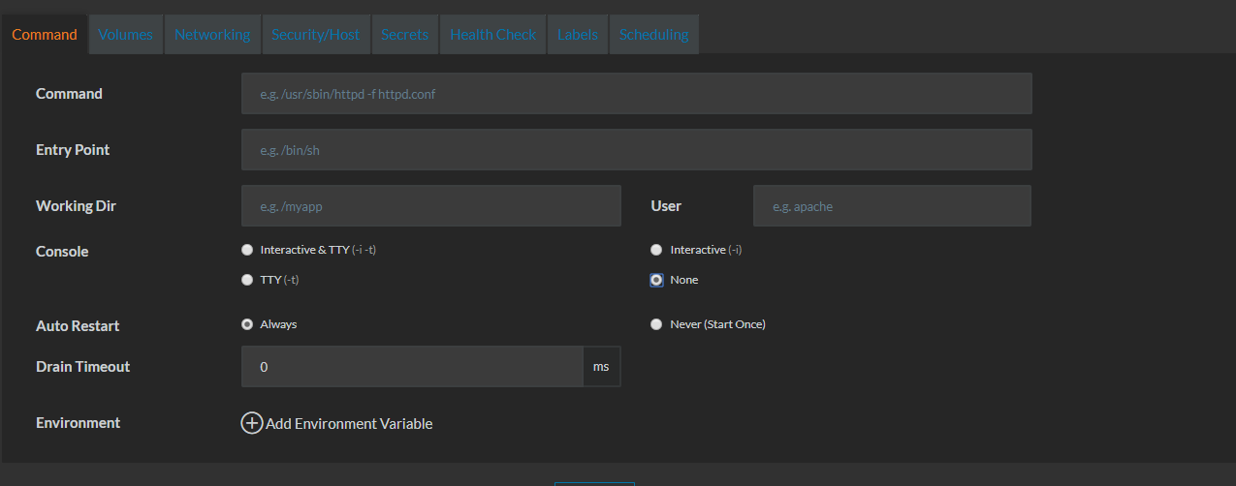

Después en la parte inferior selecionamos la pestaña “Command” colocaremos en ***Console*** el botón de None

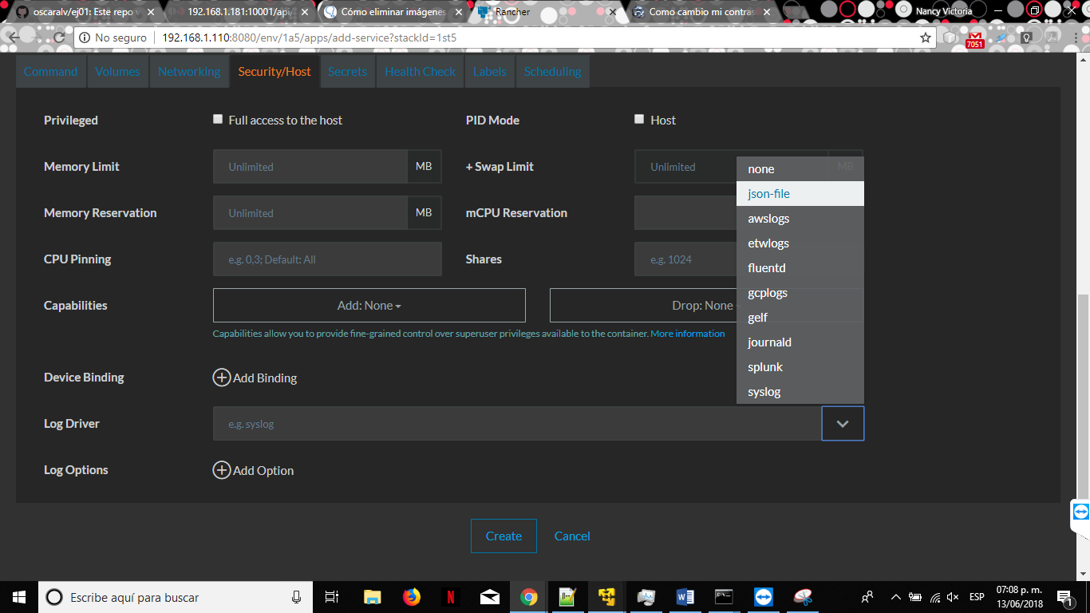

Después seleccionaremos la pestaña de “Security/Host” y cambiamos en ***Log Driver*** a json-file y le damos clic en el botón ***Create***

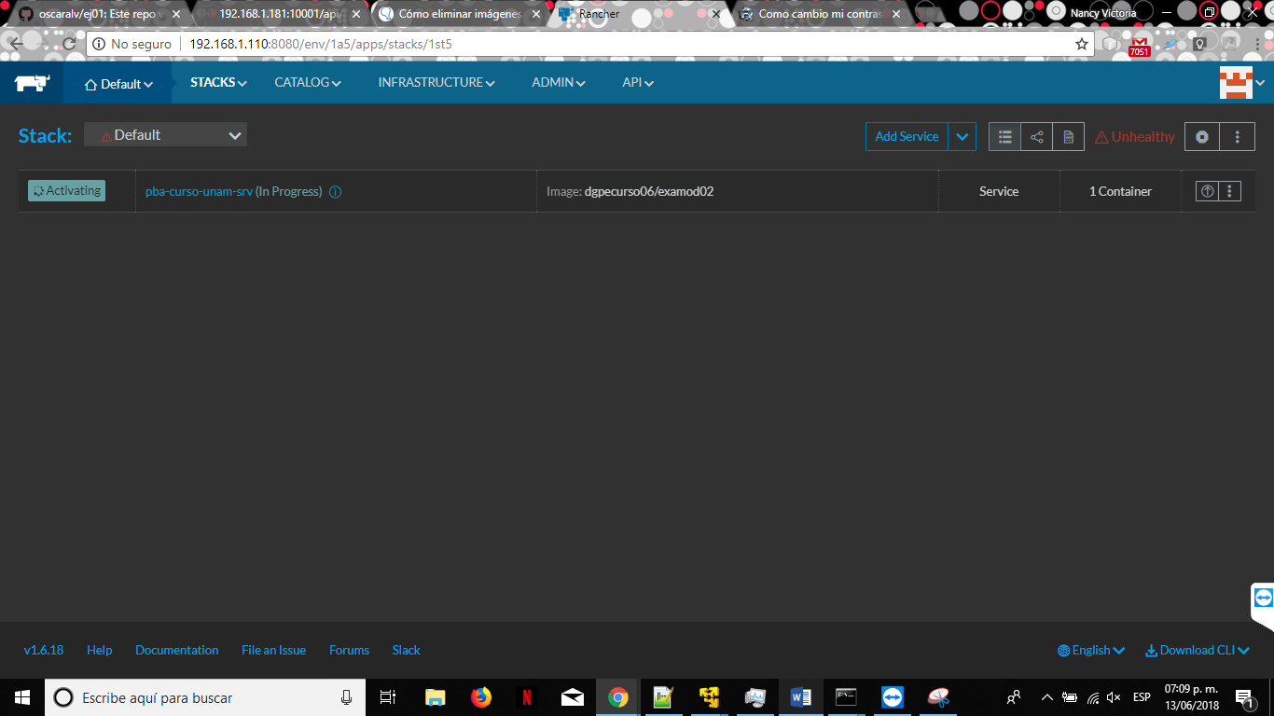

El servicio esta a punto de encontrase activo

## Creación del balanceador

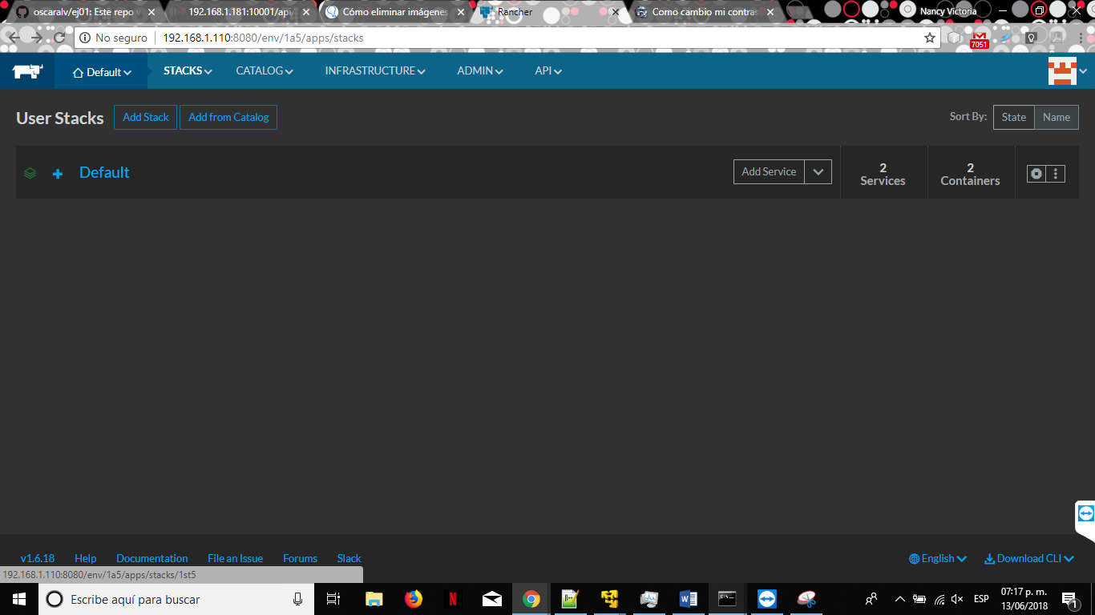

En la pagina de Default le damos clic en *Default* nos llevara a la pagina donde se encuentra los servicios, ahí existe un apartado de “Add Service” y seleccionaremos “Add Load Balancer”

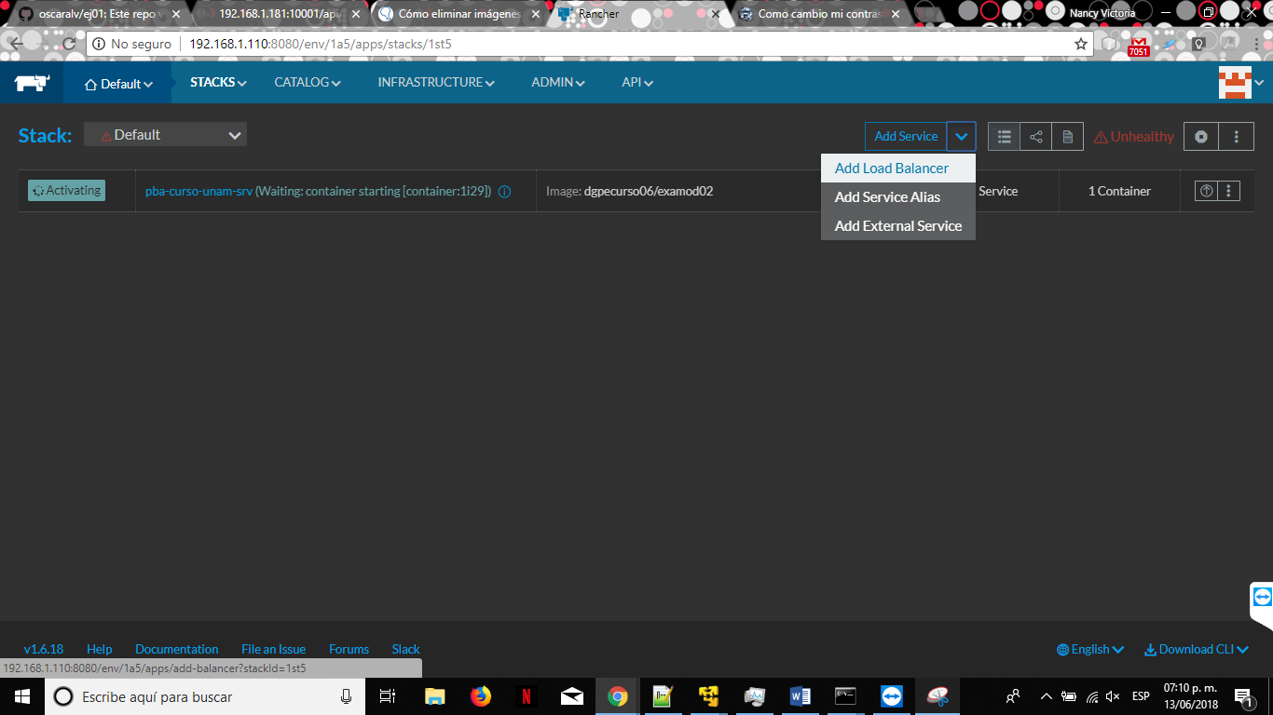

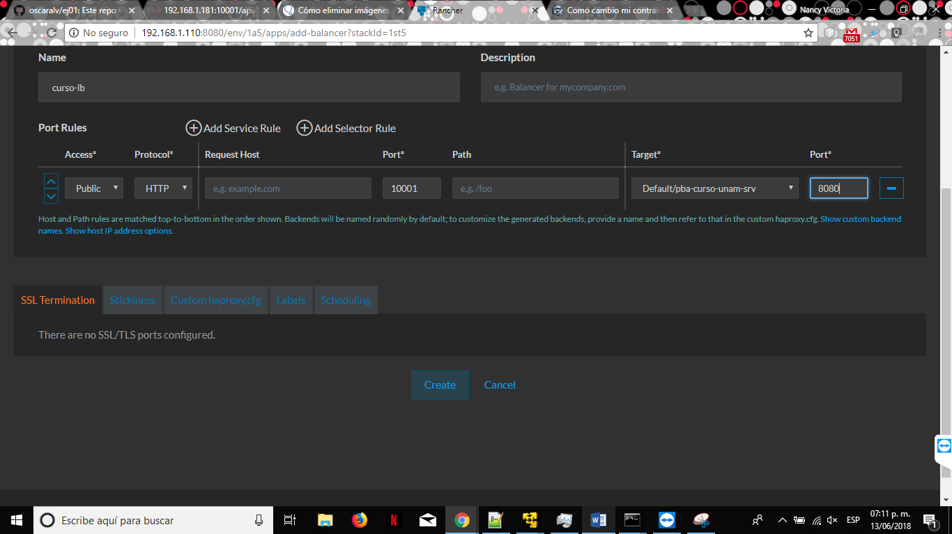

Para la configuración del balanceador es necesario colocar el nombre, el puerto donde se consumirá el balanceado, seleccionamos el servicio que balancear y el puerto donde se despliega el Rancher y le hacemos un clic en el botón de *Crear*.

El balanceador después de la configuración podemos rectificar que este activo en la página de Default

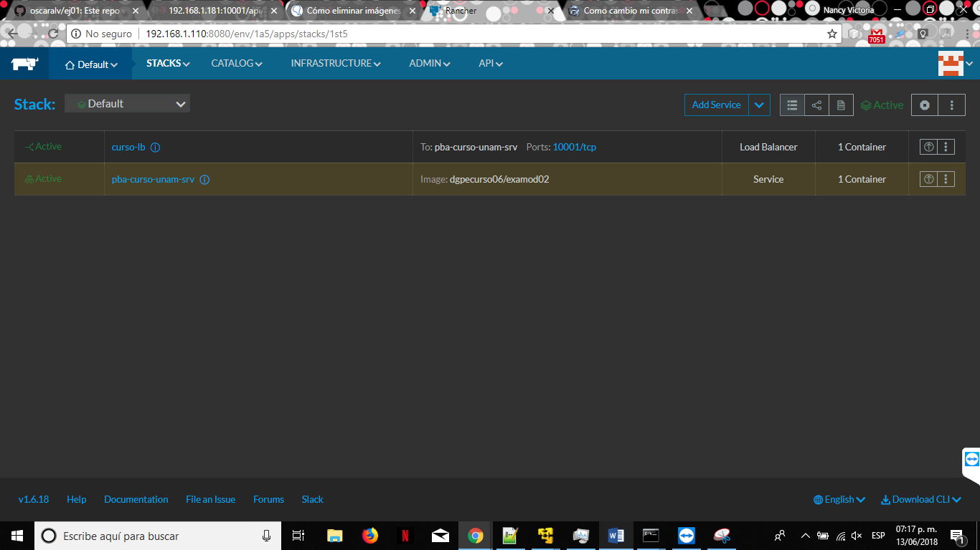

## Escalar servicio

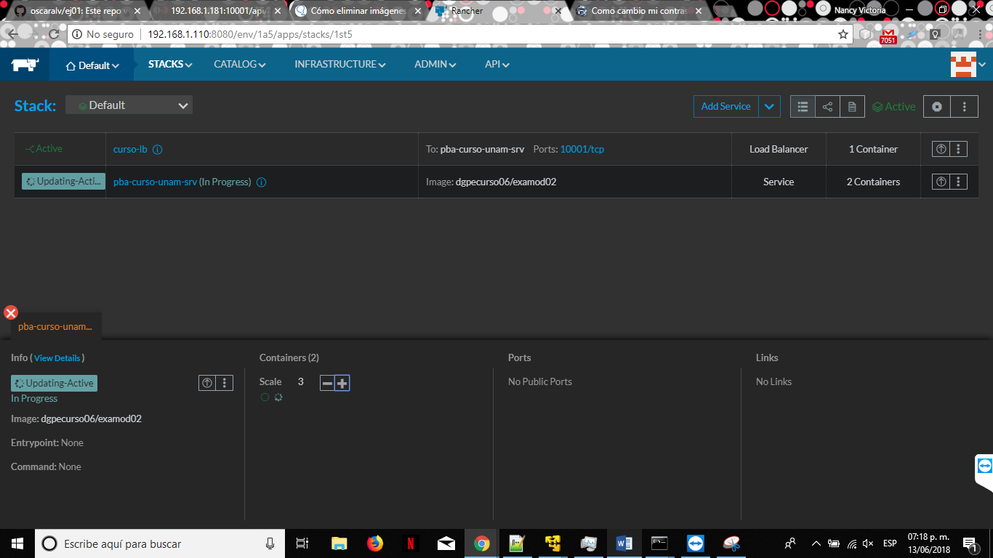

Para escalar un servicio nos tenemos en posicionar en el icono de advertencia y desplegara una pestaña abajo donde encontramos el apartado de “Containers” y la opción de *Scale* donde daremos clic en el icono de mas para escalar hasta el número que desee

## Resultados

Con todo lo anterior podemos probar que se este balanceando el servicio se realiza lo siguiente

Ingresando en el menú a “INFRASTRUCTURE” y seleccionando la opción de ***Hosts*** podemos ingresar a la siguiente pagina

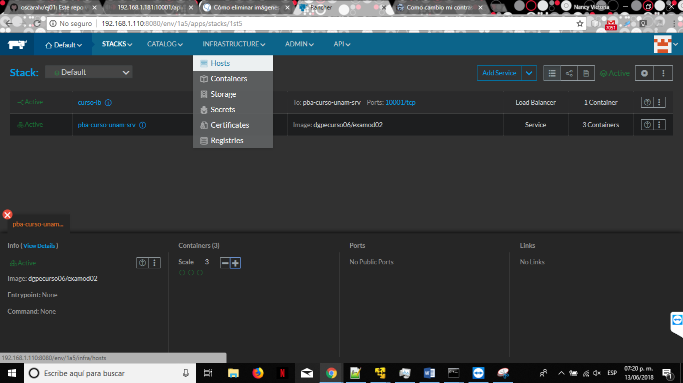

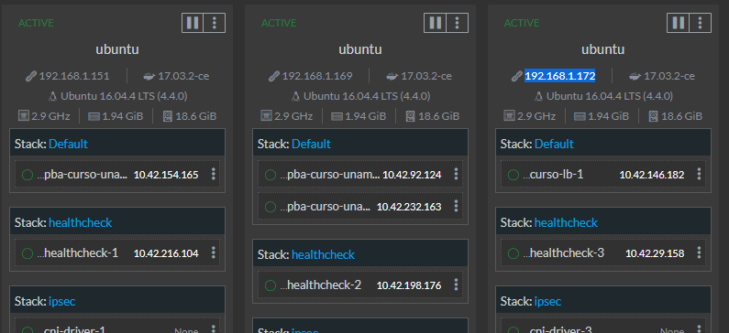

Tenemos que observar donde se encuentra el balanceador que creamos, copiaremos la IP y la colocaremos en un navegador con el puerto con el que creamos el balanceador

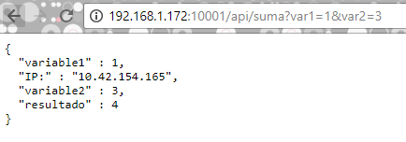

En el resultado podemos ver que realizamos la petición en la IP del balanceador y con el puerto establecido en su configuración, el resultado muestra también la identificación de la IP del equipo interno que esta respondiendo a la solicitud que concuerdan a las IPs de los host que no contiene el balanceador.

